交通运输行业教育培训
统计报表系统使用说明书

交通运输部科技司
2013年4月

目录
一、总说明 3
二、报表目录 5
三、调查表式 6
1.1 （一）交通运输系统职工基本状况 6
1.2 （二）交通运输行业开展培训情况 8
1.3 （三）交通运输行业培训机构情况 10
四、操作使用说明 12
1. 目的范围 12
2. 正文 12
2.1 登录 12
2.2 主界面 13
2.3 报表填报 14
2.3.1 职工基本状况填报 15
2.3.2 开展培训情况填报 16
2.3.3 培训机构情况填报 18
2.4 报表催报 19
2.5 报表管理 20
2.5.1 报表汇总 21
2.6 系统管理 21
2.6.1 单位管理 21
2.6.2 用户管理 22
2.6.3 个人信息 22
2.6.4 报表设置 23
3. 总结回顾 23
3.1 报表填报 23
3.2 报表催报 23
3.3 报表管理 23

一、总说明
一、为了解全国交通运输教育培训开展基本情况，满足各级交通运输主管部门制定教育培训规划和教育培训政策需要，依照《中华人民共和国统计法》的规定，并结合交通运输教育培训的具体情况，特制定本统计报表制度。
二、本报表制度的统计范围为各级交通运输主管部门及其直属单位、中央大型交通运输企业集团及其直属的独立培训机构（具体包括各级交通运输主管部门及其直属单位下属的培训机构，如管理干部学院、职工培训中心等；中央大型交通运输企业集团独立设置的职工培训机构）。
三、本报表制度由各级交通运输主管部门及其直属单位、中央大型交通运输企业集团负责统计本单位职工状况、培训开展情况及所属培训机构情况，并按照要求填报。
各级交通运输主管部门不仅要统计本单位职工状况、培训开展状况及所辖直属培训机构情况，而且要负责汇总所辖直属单位及所辖区各单位职工状况、培训开展状况及培训机构状况，并按照要求一并上报上级主管部门。
中央大型交通运输企业集团及交通运输部各直属单位不仅要负责统计本单位职工状况、培训开展状况、培训机构情况，而且要汇总所属各子公司或所辖下属各单位的职工状况、培训开展状况及直属独立培训机构状况，并按照要求一并报送。
四、本报表制度指标解释及具体填报说明见报表下方的“指标解释及填报说明”。
五、本统计报表制度数据处理采用分级直接汇总方式，各级交通运输主管部门直接汇总统计下属单位上报的统计报表数据。
六、上报统计资料必须标明单位负责人、统计负责人、填表人、联系电话、报送日期，并加盖单位公章。
七、本统计报表制度为年报，统计期为1月1日至12月31日，报送时间为次年2月15日。
八、各有关单位要按照统计报表格式要求，以电子邮件和纸质方式逐级上报。
九、本报表制度由交通运输部科技司负责解释。

二、报表目录
表 号 | 表名 | 报告  期别 | 填 报 范 围 | 报送单位 | 报送日期及方式 | 页  码
交教培统1 | 交通运输系统职工基本状况统计报表 | 年报 | 各级交通运输主管部门及其直属单位、中央大型交通运输企业集团人员状况 | 省级交通运输主管部门、中央大型交通运输企业集团及交通运输部各直属单位 | 2月15日，纸质报表及电子邮件 | 5
交教培统2 | 交通运输行业开展培训情况统计报表 | 年报 | 各级交通运输主管部门及其直属单位、中央大型交通运输企业集团开展培训情况 | 省级交通运输主管部门、中央大型交通运输企业集团及交通运输部各直属单位 | 2月15日，纸质报表及电子邮件 | 6
交教培统3 | 交通运输行业培训机构情况统计报表 | 年报 | 各级交通运输主管部门及其直属单位、中央大型交通运输企业集团独立设置的下属培训机构情况 | 省级交通运输主管部门、中央大型交通运输企业集团及交通运输部各直属单位 | 2月15日，纸质报表及电子邮件 | 7

三、调查表式
表 号：交教培统1表
制定机关：交通运输部
批准机关：国家统计局
批准文号：
有效期至：
计量单位：人

（一）交通运输系统职工基本状况

填报单位：
201年
职工  人数 | 性别结构 |  | 年龄结构 |  |  |  | 学历结构 |  |  |  |  |  |  | 职称结构 |  |  |  | 在读学历人数
职工  人数 | 男 | 女 | 35岁及  以下 | 36—45岁 | 46—55岁 | 56岁及以上 | 博士研究生 | 硕士  研究生 | 本科 | 专科 | 中等职业教育 | 高中 | 初中及以下 | 高级 | 中级 | 初级 | 其他 | 博士  研究生 | 硕士  研究生 | 本科 | 专科及以下
01 | 02 | 03 | 04 | 05 | 06 | 07 | 08 | 09 | 10 | 11 | 12 | 13 | 14 | 15 | 16 | 17 | 18 | 19 | 20 | 21 | 22
单位负责人： 统计负责人： 填表人： 联系电话： 报出日期： 年 月 日

交教培统1表指标解释及填报说明

一、本表由各级交通运输主管部门及其直属单位、中央大型交通运输企业集团填报。

二、表中1栏职工人数为有劳动合同的在岗职工数量。

三、表内逻辑关系：

01列=02列+03列；

01列=04列+05列+06列+07列；

01列=08列+09列+10列+11列+12列+13列+14列；

01列=15列+16列+17列+18列；

04列+05列+06列+07列=08列+09列+10列+11列+12列+13列+14列=15列+16列+17列+18列。

（二）交通运输行业开展培训情况
表 号：交教培统2表
制定机关：交通运输部
批准机关：国家统计局
批准文号：
有效期至：

填报单位：
201年
代码 | 培训  项目名称 | 培训对象 | 培训内容 | 承办单位 | 培训班次  （个） | 培训天数  （天） | 培训人数  （人）
甲 | 乙 | 丙 | 丁 | 戊 | 1 | 2 | 3
01
02
03
04
05
06
…
单位负责人： 统计负责人： 填表人： 联系电话： 报出日期： 年 月 日

交教培统2表指标解释及填报说明

一、本表由各级交通运输主管部门及其直属单位、中央大型交通运输企业集团填报。

二、表中乙栏培训项目为各单位自主举办的面向行业的培训项目，不包括承办上级部门或其他单位的培训项目。如某省厅组织举办了桥梁安全保障技术培训班，则在乙栏填入“桥梁安全保障技术培训班”。

三、表中丙栏培训对象是指参加培训人员的类别。如某省厅组织举办了桥梁安全保障技术培训班，培训对象为公路桥梁维修加固技术人员、桥梁养护管理干部、施工人员及科研人员，则在丙栏填入“公路桥梁维修加固技术人员、桥梁养护管理干部、施工人员及科研人员”。

四、表中丁栏填写培训项目培训的主要专题、重要问题及重点课程内容。

五、表中戊栏承办单位填写具体实施培训项目的培训机构名称，一个培训项目有多个承办单位的，则需将所有承办单位都填上。

六、表中1栏培训班次为本培训项目实际开办的培训班次。

七、表中2栏培训天数为本培训项目的实际培训天数（所有培训班次的培训天数之和）

八、表中3栏培训人数为培训项目所有培训班次的培训人数之和。

（三）交通运输行业培训机构情况
表 号：交教培统3表
制定机关：交通运输部
批准机关：国家统计局
批准文号：
有效期至：

201年
填报单位：
代码 | 培训机构名称 | 职工总数  （人） | 专职教师  数量（人） | 培训用房  建筑总面积  （平方米） | 住宿床位  （个） | 培训总人数 （人）
甲 | 乙 | 1 | 2 | 3 | 4 | 5
01
02
03
04
05
06
…
单位负责人： 统计负责人： 填表人： 联系电话： 报出日期： 年 月 日

交教培统3表指标解释及填报说明

一、本表由各级交通运输主管部门及其直属单位、中央大型交通运输企业集团填报。

二、表中1栏职工总数填写每个培训机构有劳动合同的在岗职工数量。

三、表中2栏专职教师为每个培训机构专门从事培训教学的授课教师（培训师），不包括后勤机构、行政管理机构等教学服务机构的工作人员。

四、表中3栏培训用房建筑总面积为专门用于职工培训的教室、图书馆、宾馆等所有用房的建筑总面积。

五、表中4栏住宿床位为专门供培训学员住宿的床位数量。

六、表中5栏总人数为本年度该培训机构培训的总人数。

七、表内逻辑关系：

1列（职工总数）>2列（专职教师 数量）

四、操作使用说明

1. 目的范围
为各培训单位统计人员提供一个快速方便的填报系统。

正文

登录
打开IE或谷歌浏览器，在地址栏输入报务器地址:（具体地址可以向系统管理员获取）

输入系统分配的用户名及密码，即可登录系统

登录系统后用户可自行修改个人信息
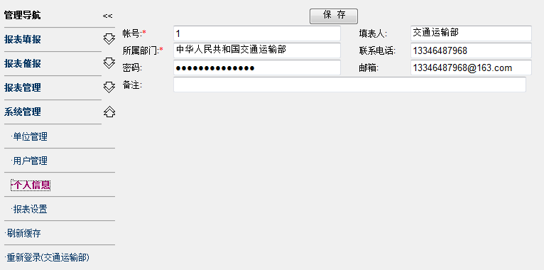

主界面
登录成功后，就进入了主界面；
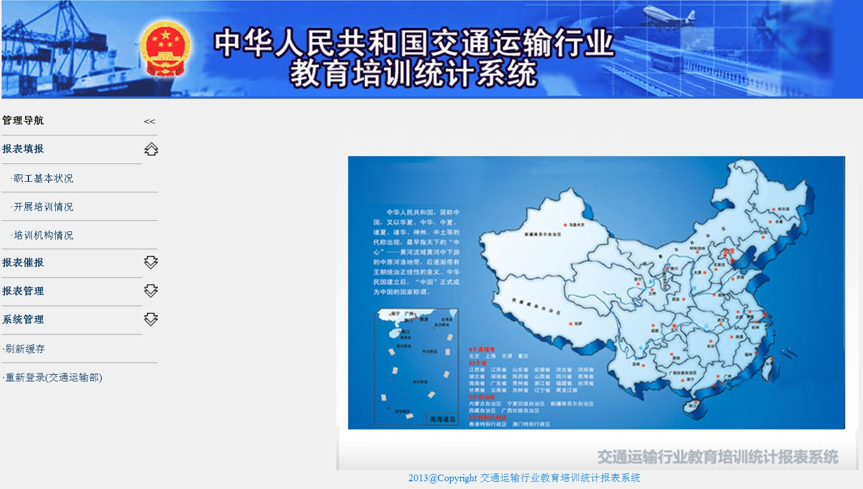
主界面的左边是导航菜单：分别为：报表填报、报表催报、报表管理、系统管理。

报表填报
各机构单位的填报人员主要使用功能。里面分别是职工基本状况、开展培训情况、培训机构情况。
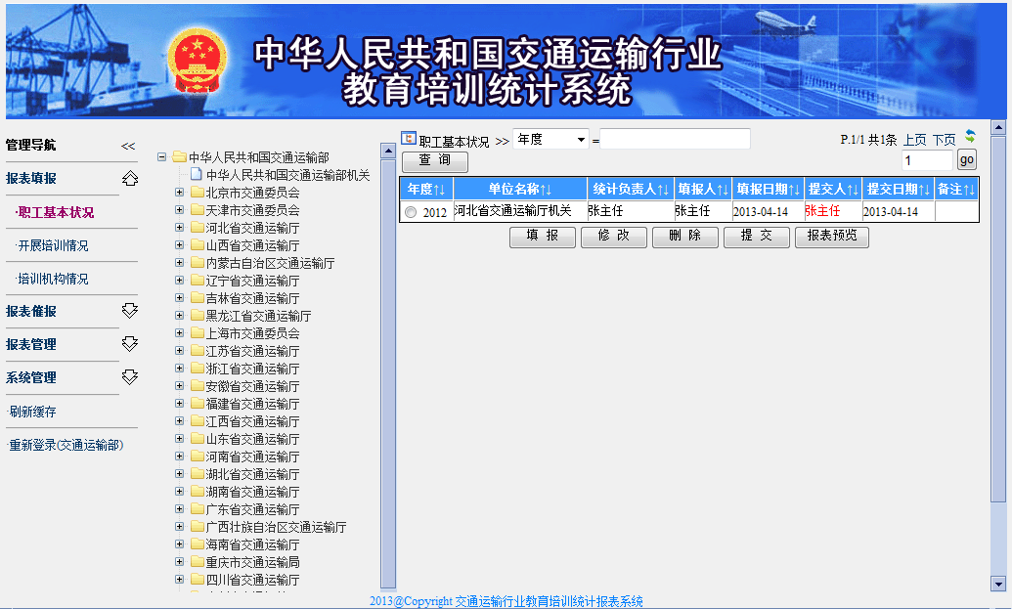

职工基本状况填报：点击职工基本状况进行录入填报的内容，年度不能重复录入。
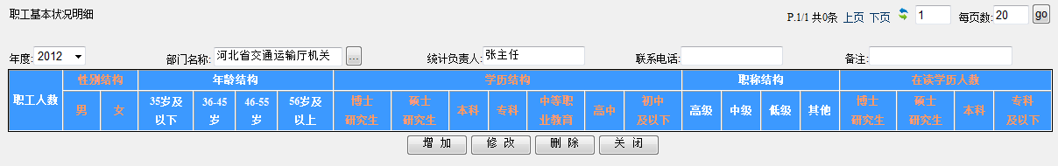
进入录入界面后，点〖增加〗开始录入。录入完成后，点〖保存〗完成录入，并且退回到浏览界面。录入时，按回车键可以直接跳格，在最后一格回车直接保存。
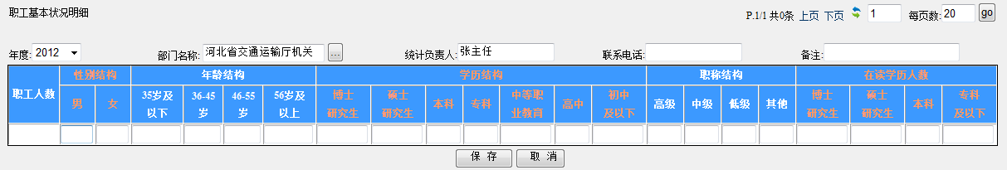
修改：如果录入的内容需要修改，并且未提交前，可以通过“修改”进行处理。选择需要修改的记录后，进入修改界面。如果需要删除明细记录，点〖删除〗即可。
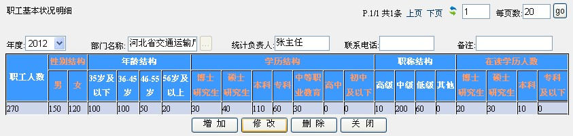

进入修改界面后，再需要选择修改的明细记录，点〖修改〗后才确认可以修改。录入完成后，点〖保存〗完成录入，并且退回到浏览界面。
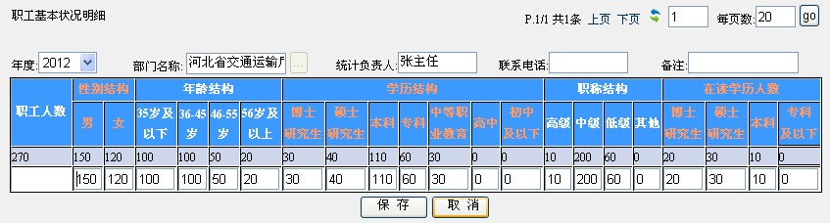
提交：确认录入无误后，需要向上级机构提交。提交后不能再修改。
报表预览：以报表格式预览录入的内容。
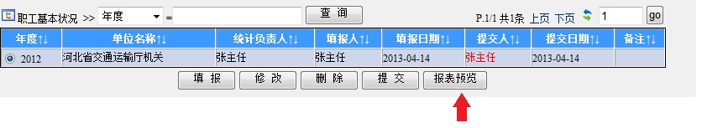
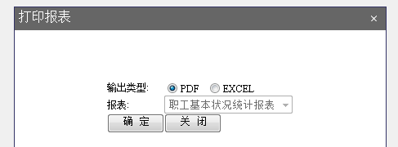

开展培训情况填报：点击开展培训情况进行录入填报的内容，年度不能重复录入。

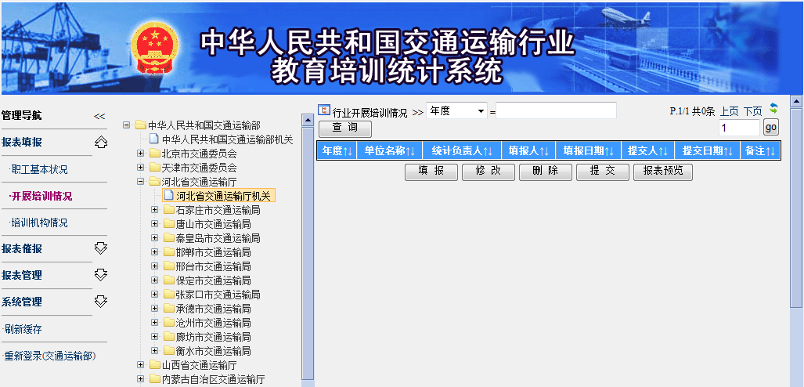
进入录入界面后，点〖增加〗开始录入。录入完成后，点〖新增〗完成录入，并继续下一条录入；如果需要删除明细记录，点〖删除〗即可。
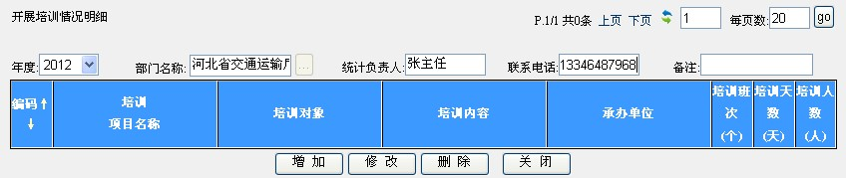

录入完成后点〖保存〗完成录入，并且退回到浏览界面。录入时，按回车键可以直接跳格，在最后一格回车直接保存。
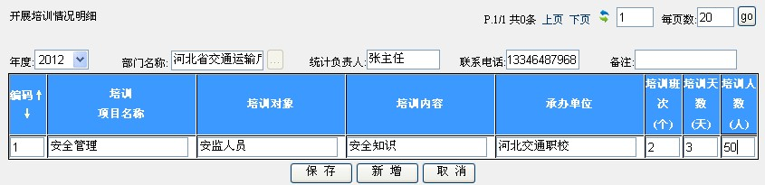

修改：如果录入的内容需要修改，并且未提交前，可以通过“修改”进行处理。选择需要修改的记录后，进入修改界面。
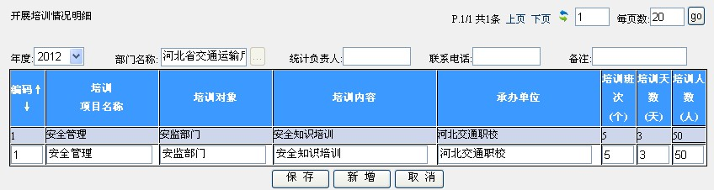
进入修改界面后，再需要选择修改的明细记录，点〖修改〗后才确认可以修改。录入完成后，点〖新增〗完成录入，并继续下一条录入；点〖保存〗完成录入，并且退回到浏览界面。
提交：确认录入无误后，需要向上级机构提交。提交后不能再修改。

报表预览：以报表格式预览录入的内容。
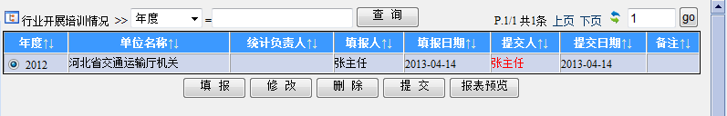

培训机构情况填报：点击培训机构情况进行录入填报的内容，年度不能重复录入
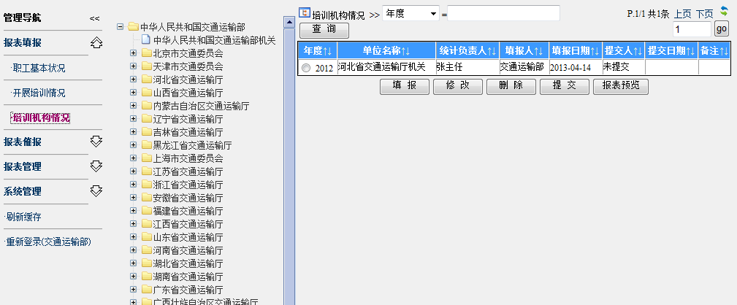

进入录入界面后，点〖增加〗开始录入。录入完成后，点〖新增〗完成录入，并继续下一条录入；如果需要删除明细记录，点〖删除〗即可。
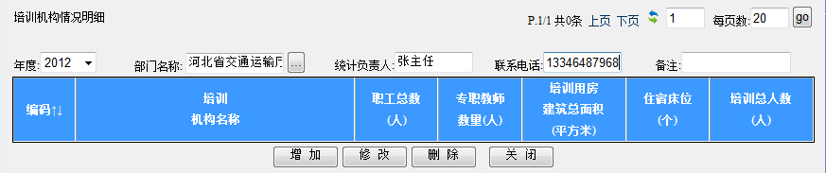

点〖保存〗完成录入，并且退回到浏览界面。录入时，按回车键可以直接跳格，在最后一格回车直接保存。
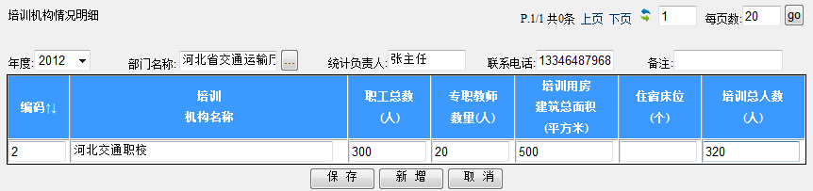

修改：如果录入的内容需要修改，并且未提交前，可以通过“修改”进行处理。选择需要修改的记录后，进入修改界面。
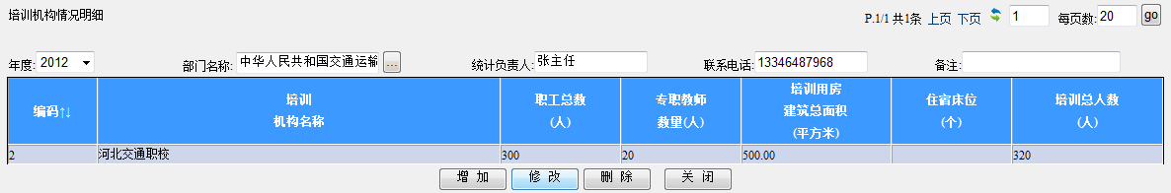

进入修改界面后，再需要选择修改的明细记录，点〖修改〗后才确认可以修改。录入完成后，点〖新增〗完成录入，并继续下一条录入；点〖保存〗完成录入，并且退回到浏览界面。
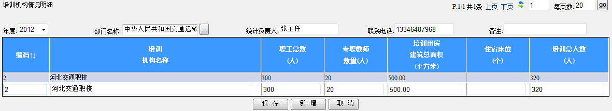
提交：确认录入无误后，需要向上级机构提交。提交后不能再修改。
报表预览：以报表格式预览录入的内容。操作步骤同上两张表

报表催报
上级单位管理员使用的功能。可以查询指定年份中未填报的机构单位，并且可以发电子邮件进行催报。
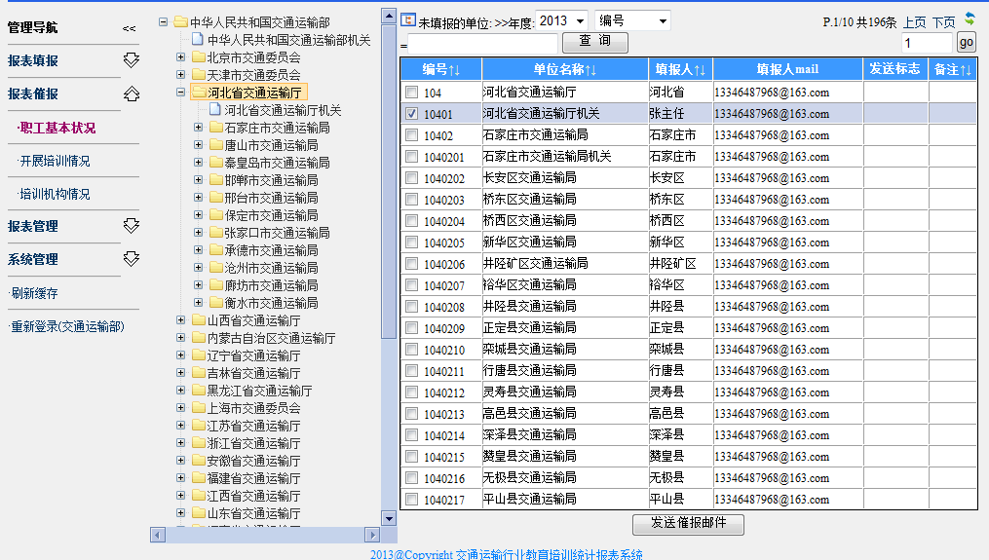
发送催报邮件：复选需要接收单位后，可多单位同时发送（行头的框需勾上），点击弹出发送内容，管理员进行简单修改后进行“发送”就可以发邮件。职工基本状况、开展培训情况、培训机构情况的操作方式是相同的。
如果发送不成功，可联系系统管理员检查系统配置是否正确。
服务器邮箱需要在服务器中进行配置：WEB-INF/classes/config/config.xml进行配置
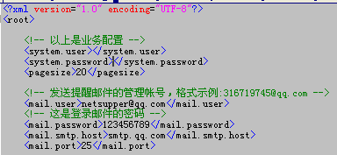

报表管理
管理员使用的功能。可以根据区域和权限打印各单位年度的报表，以及汇总报表。以及撤消各机构单位提交的报表。报表支持PDF、EXCEL格式；生成PDF格式报表时，必须要安装adobe的阅读器：
http://get.adobe.com/cn/reader/?promoid=JZEFU
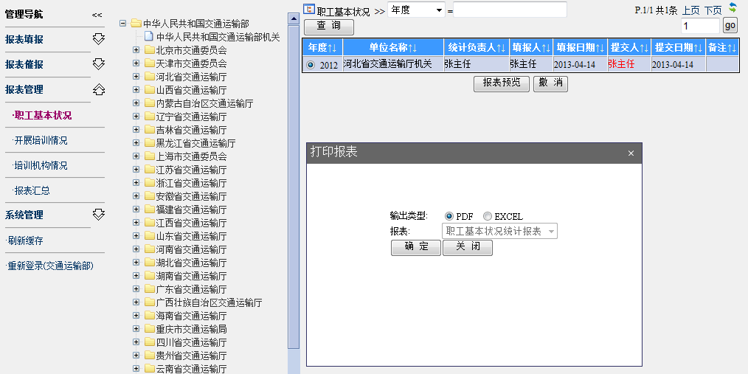
报表预览：选择对应的年度，可以预览所属单位生成年度统计报表
撤消：撤消下级机构单位提交的报表，退回提交单位，让提交单位重新修改后再提交。

报表汇总：可以按照级别汇总所属单位所需要的“职工基本状况、开展培训情况、培训机构情况”报表。预览时，需要选择对应的单位机构。
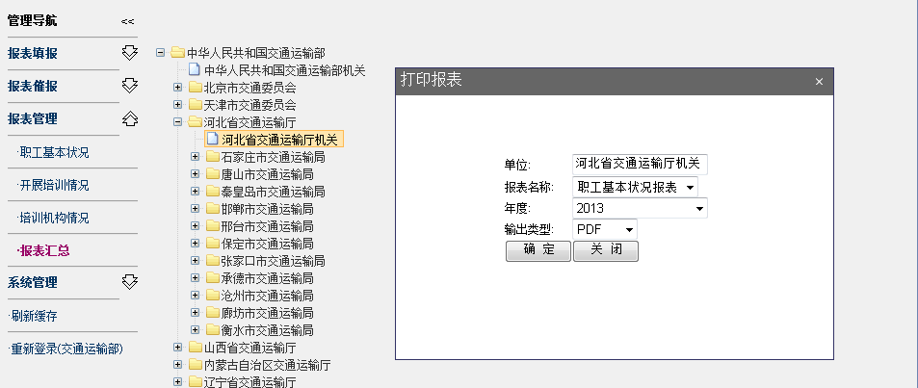

系统管理
主要是单位管理、用户管理、个人信息等。

单位管理：主要给部级管理员使用，有增加、删除、修改的功能。
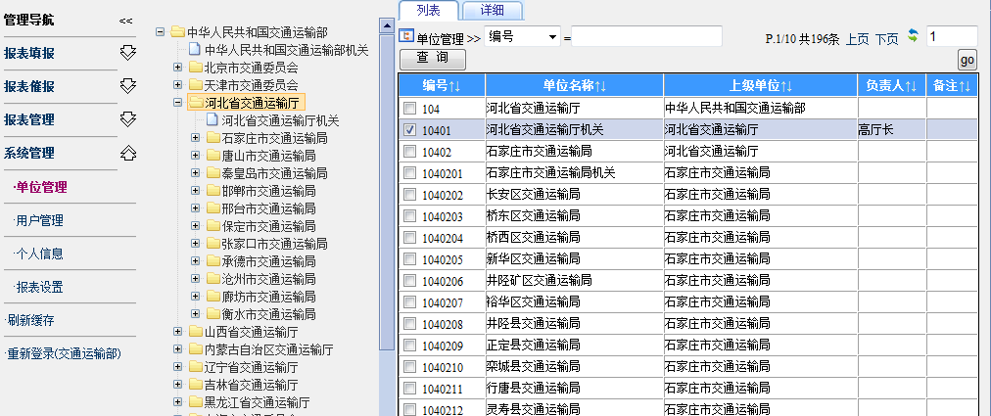
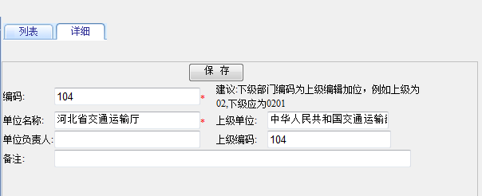
用户管理

用户管理：主要给部级管理员使用，有增加、删除、修改的功能。以及给下属单位分配权限的作用。
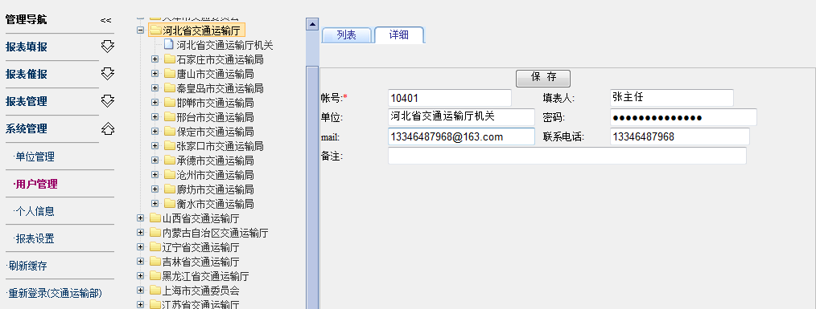

个人信息：用户可自行修改个人信息

报表设置：管理员使用，对应报表的各项设置。
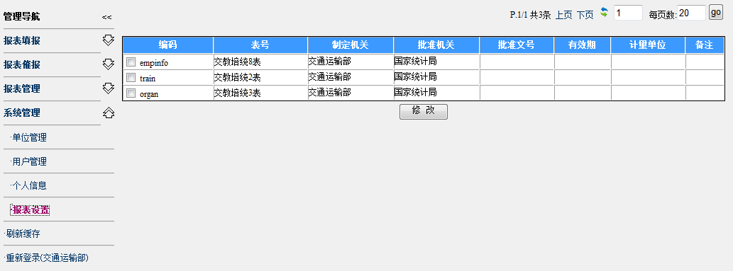

总结回顾

报表填报
填报操作步骤：填报→增加→录入→保存或新增加→提交。
修改操作步骤：选择需修改的行(选中后变颜色的行)→修改→新窗口→选择修改的明细记录行→录入→保存→提交。
删除操作步骤：选择需修改的行(选中后变颜色的行)→确定→删除完成。
删除明细记录：选择需删除的年度(选中后变颜色的行)→修改→新窗口→选择删除的明细记录行→确定→删除完成。
提示：已提交的记录不能删除及修改。

报表催报
发催报邮件：选择催办机构(行头勾上，可多选)→发送催报邮件→修改邮件内容→发送。发送是否成功需要稍等一会，然后有提示消息。

报表管理
报表预览: 选择预览的行(选中后变颜色的行)→ 报表预览→选择报表类型→确定。提示：如果是PDF格式，需要安装PDF阅读器。
撤消提交: 选择撤消的行(选中后变颜色的行)→ 撤消→确定。撤消后，此记录可以重新修改或删除.

